## 化学化工学院“两学一做”支部书记党课系列报道

供稿人：曾玲玲、万文亚、郑晓昱 摄影:胡顺忠

党课是对党员进行党性教育、党的基本知识教育以及其他经常性教育的主要形式，是党员教育的一项重要工作。为深入做好“两学一做”学习教育，认真领会“两学一做”的精神与内涵，化学化工学院党总支开展了党员干部示范讲党课、支部书记带头讲党课等一系列支部书记创新方式讲党课活动。

### 1、党总支书记刘宇虹带头讲授党课

6月27日下午12：30在实训楼4405学院党总支书记刘宇虹以“学党章找差距，做合格党员”为题讲授了“两学一做”专题党课。学院79名教工、学生党员到场聆听。

刘宇虹书记以“学党章找差距，做合格党员”为题，从“为什么要开展‘两学一做’学习教育、学习贯彻党章的重要意义、学习党章找出差距、做合格的共产党员、‘两学一做’学习教育工作要求和推进”五个方面进行了详细的介绍。

课上，刘宇虹书记还结合日常学习工作实际，对全体师生党员提出了相应的要求。她指出，大家要立足岗位建功立业。教师党员应在“教学、科研、管理、育人”等关键领域发挥模范作用，学生党员则应在“学风、风尚”等重要环节发挥带头作用，共同为学校和学院的发展尽心尽力，推动学校和学院各项事业再上新台阶。

通过讲党课听党课，学院师生党员学习了领会到了“两学一做”的重要实质，对如何做一名“四讲四有”的合格党员有了进一步的认识，有效提升了大家的党性修养。

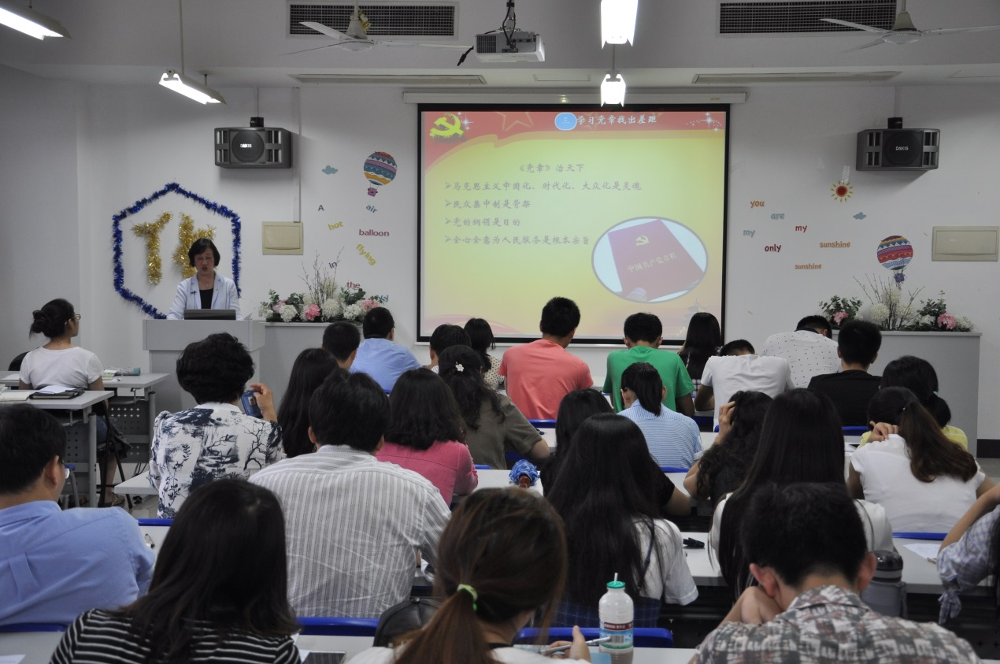

### 2、党总支委员饶品华为环境工程教工党支部上党课

7月1日上午8:50在实训楼4403室，化工学院党总支委员饶品华为环境工程教工党支部的党员上了一堂题为“围绕教学评估，发挥党员先锋模范作用积极参与教学建功行动”的专题党课。环境工程专业的所有党员教师参加学习。

饶品华同志从介绍“两学一做需要知道的几件事情”开始党课，党课内容围绕学习习近平系列讲话摘要（教育话题）、学习教学评估相关文件、积极参与教学建功行动以及如何立足岗位做贡献等四个方面进行。课上，饶品华同志结合日常学习工作体会，在党课的讲述中分享了他作为党员，如何在教学中发挥党员先锋模范作用的感悟。

通过听饶品华同志的党课，大家对“两学一做”教育活动有了清晰的认识，围绕教学评估，结合自身的教学管理工作，谈了如何立足岗位做贡献，有效提升了党员教师的党性修养。

### 

### 3、研究生第一党支部书记郑晓昱和第二党支部书记熊筱晶分别为全体研究生党员上党课

5月30日上午在实训楼4405会议室，研究生第一党支部书记郑晓昱以《党章记心中》为主题带领全体研究生党员认真学习了党章的主要内容，并解读了十八大对党章修改的主要方面。课后，每位党员还结合自身写了学习党章的心得体会。

6月27日，研究生第二党支部书记熊筱晶以《民族魂，中国梦》为主题就学习习近平总书记系列重要讲话给研究生党员们上了一堂党课。她向研究生党员解读了“中国梦”的核心目标，并分享学习优秀共产党员代表在自己平凡的岗位上建功立业、实干兴邦的实例。研究生党员们通过学习也积极参与支部讨论“我们的梦——理想”，大家都表示要通过自己的努力和实干力争做到建功立业，是想中国人共同的理想。

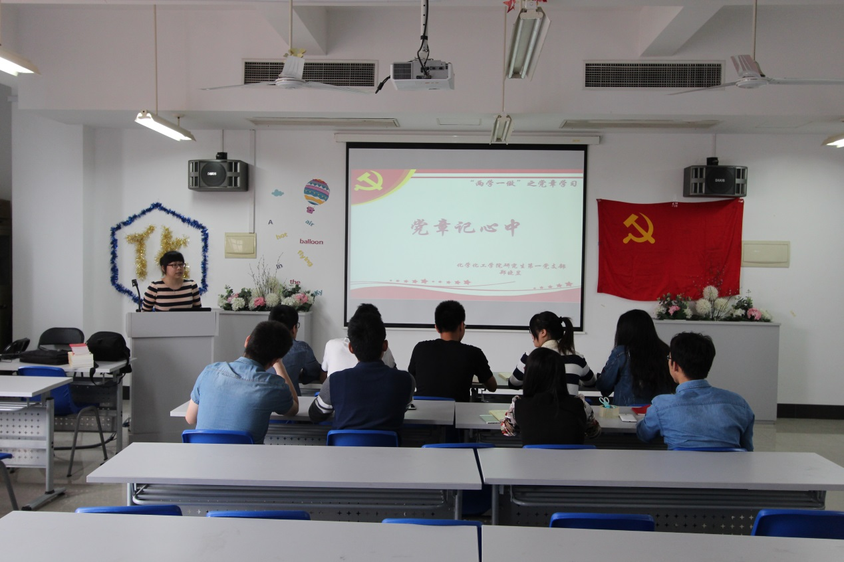

化学化工与工艺教工党支部书记郑文锐、高分子材料与工程教工党支部书记、环境工程学生党支部张晓普分别以“两学一做教育党课”、“以两学一做为指导，发挥党员先锋模范作用”、“解读《中国共产党廉洁自律准则》”为题为各支部党员带头上党课。党员们认真听党课，并对支部书记的党课质量进行评价。所有党课均内容丰富，氛围良好。